Самая лучшая антикризисная стратегия: какой она должна быть?
Как отличить реальные антикризисные предложения от поддельных? Что должна включать антикризисная стратегия и как ее сформулировать?
Сергей Елисеев, независимый директор, партнер «Management 911+» , президент «Союза независимых экспертов и интерим менеджеров».
Кризис – горячая тема. В воронку хлынули все: эзотерики, говорящие головы, инфо-бизнесмены, профессора, смежные специалисты. Всплыли разномастные антикризисные предложения, большинство по завету Ильфа и Петрова: «Вам продали гораздо лучший мех!». Вызванные недостатком практики неадекватные предложения, отличают «диванных кризис-менеджеров». Они пожарники-теоретики: в огонь не входили, ни одного дома не потушили, ни кого не спасли, но «зажигательно» читают правила пожарной безопасности и рисуют планы эвакуации.
Кризис – специфическая ситуация со своей механикой, потому требует специального подхода и инструментария. Так реанимация требует подготовки и опыта врача, оснащения и медикаментов, существенно отличных от амбулаторного лечения.
Антикризисные услуги подобны снабжению водой в пустыне. Кого кризис еще коснулся, те наслаждаются «мотивационными спикерами» и растрачивают запасы в оазисе. В пустыне, другие, погибают без воды и не могут добраться до «водовозки».
Пять углов антикризисного лабиринта
По сути все антикризисные предложения делятся на пять категорий.
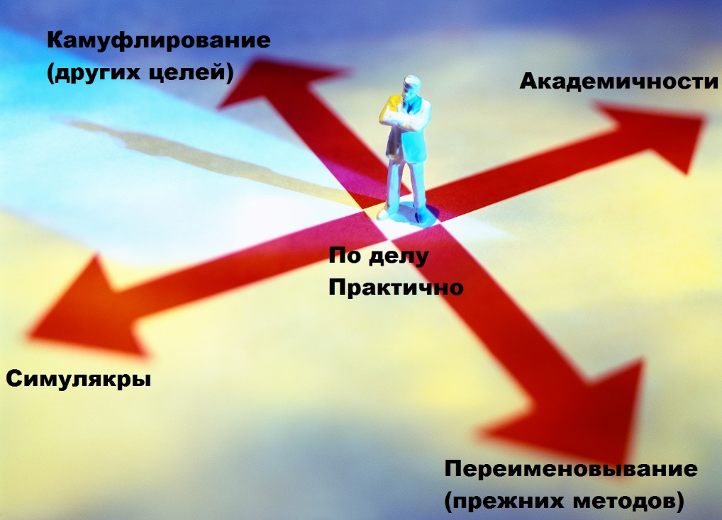

1. Симулякры. Проще говоря, «втюхивание» непонятного или некачественного продукта. Пример: «спец по всему» проводит семинары по антикризисному финансовому управлению, урегулированию любовного треугольника и технологии выхода в астрал. Другой под видом «антикризиса» продает услуги по сделкам с недвижимостью.
2. Академичности. Академические теории, например, в изложении доктора философских наук, якобы курс по управлению в условиях кризиса. В содержании: циклы Кондратьева, модель жизненного цикла Адизесу и др. Это хорошие фундаментальные знания. Есть два «но!».
Временная шкала, единичный отрезок этих моделей исчисляется годами и десятилетиями, а для кризис-менеджмента нужны недельные отрезки. Как с помощью бинокля-дальномера замерить расстояние между деталями станка?
Академические модели формируют понимание, которое еще нужно переводить на прикладной уровень, т.е. практических действий. Кто, в какие сроки и с каким результатом это сделает?
3. Камуфлирование других целей. Арбитражные управляющие, часто именуют себя Антикризисными, в т.ч. для имиджа. «В приличном обществе «арбитражный управляющий» лучше не упоминать»- так сказал представитель профессии. Анти-кризисный менеджер управляет персоналом и деятельностью компаний с целью выхода из кризиса и восстановлением платежеспособности. Работа «арбитражника» обычно про другое - юридическая работа в рамках процедуры банкротства с целью погашения долгов за счет распродажи активов и взыскания других долгов. По статистике высшего арбитражного суда, за 3 года из 100% открытых дел о банкротстве, завершилось: 1%- положительным исходом (восстановление платежеспособности, мировое соглашение) и 40% - конкурсным производством. Система банкротства (вместе с арбитражниками) работает как мясорубка, несмотря на декларируемые возможности оздоровления.
4. Переименовывание. Сегмент, представлен перелицованными и перекрашенными предложениями от консультантов-экспертов в своих областях: маркетинг, HR, финансы, автоматизация учета и др. Рецепт прост:
Вчерашний Продукт + Волшебное Слово «Антикризис» = (Квази) Антикризисный Продукт
Так родятся «антикризисные» вечеринки, маркетинг, бизнес-процессы, бюджетирование, налогообложение и т.п. Большинство методов работоспособны... Но, в других – некризисных, стабильных и ресурсных условиях. Пара примеров.
Бюджетирование – нужный и эффективный механизм управления. Курс относительно стабилен, инфляция предсказуема, рынок растет, планы с точностью до 10-20% - все работает. Бум! Рынок упал, дыра в бюджете до 50%, вопрос распределения средств превратился в 1,5-часовую битву в кабинете генерального директора. Классическая модель планирования-бюджетирования больше не работает. Нужен другой кризис-устойчивый метод финансового управления.
Кризис, 2009 год. Консультанты собрали полсотни руководителей средних и крупных промышленных предприятий. Продают внедрение «Стратегии + KPI + свой IT-продукт», и уверяют – это поможет выйти из кризиса. Внедрить стратегию и KPI – классическое решение и очень хорошо в купе с автоматизацией. Теоретически красиво. Практически: горизонт стратегии – 3-5-8 лет, а разработка и внедрение (всего пакета) с реальной скоростью изменений промпредприятия занимает в стабильной ситуации от 1,5 до 3 лет. По факту у этих руководителей было 6-12 месяцев, что бы сделать антикризисные меры и успеть получить результаты.
5. Практично и по делу. К этой категории можно отнести решения, отвечающие критериям:
- Здесь и сейчас, подходят конкретной компании;
- Соответствующий интервал времени для получения результатов;
- Адекватно отвечают изменению среды;
- Проверены в кризисной ситуации и учитывают ее механику.
Ниже покажем дорожную карту достижения реальных антикризисных результатов, а пока рассмотрим причины, почему компании блуждают в четырех «липах», когда им нужно попасть в золотую середину, в центр мишени.

Управленческий туман, скрывающий центр мишени
1.Кризис кризису рознь. Какой кризис имеете в виду? В отрасли или в компании – это два разных кризиса! Между ними нельзя ставить знак равенства. Связующим будет роль и эффективность менеджмента. Покажем на формулах:
Кризис отрасли (внешний) НЕ РАВЕН Кризис компании (внутренний)
Кризис отрасли (внешний) + Менеджмент = Состояние компании
Кризис отрасли (внешний) + (Менеджмент = 0) = Кризис компании
Только при «обнулении» менеджмента (общий) кризис отрасли, рынка, экономики превращается в (частный) кризис компании. Неразборчивость в кризисах выводит менеджмент за рамки кризисной ситуации и снижает жизнеспособность компании, а иногда создает парадоксальную выгоду для менеджмента: избавление от ответственности - «Так ведь кризис!» и рост зависимости от ключевых персон - «Как теперь без меня?».
2.Кризиса компании без роли менеджмента не бывает. Кризис возникает при сложении двух обязательных условий:
№1.Неблагоприятные факторы действуют на всю организацию + №2.Управляющее мировоззрение неадекватно ситуации = Кризис организации
Споры – в чем причина, во внешних условиях или во внутреннем управлении – бесполезны. Всегда есть оба условия. И в т.ч. №2 - роль менеджмента, в большей (неправильная стратегия, высокая закредитованность) или меньшей (не нашли решение при 70% падении спроса) степени.
Второе условие кризиса – управление – проявляется в формах:
- Неадекватности – ошибочного определения причинно-следственных связей;
- Блокировки – создания защитных блоков вместо трансформации;
- Примитивизации - рассмотрение меньшего количества вариантов, чем сложность ситуации;
- Зацикливания – фанатичного следования одной установке;
- Повторения – использования прежних решений, работавших в прежних условиях, без критичной переоценки.
3.Кризис и проблема – «две большие разницы». Нарекание кризисом всего подряд, осознано - в целях мобилизации или по незнанию как диагностировать служит плохую службу. Люди чувствуют «фальшстарт» и в нужный момент спасать никто не станет. По сценарию притчи о мальчике, который несколько раз кричал: «Волки!». Жители деревни сбегались на помощь, но никаких волков не было. А когда волки пришли на самом деле, на крики мальчика уже никто не пришел.
Ошибки диагностики иллюстрирует другая притча, о слепых изучающих слона. Один взялся за хвост и определил слона как веревку, другой за ногу – столб. Не разобравшись, с чем имеем дело - выбираем негодные средства, то ли молотком по воде, то ли гвоздем по камню.
Кризис (организации) – это устойчивое нарушение организационных связей, угрожающее разрушением организации в краткосрочном периоде, в условиях нехватки времени на корректирующие действия. Кризис «разлит» по всей организации в отличие от проблемы, локализованной в некоторой ее части.
Проблема – существенное противоречие, содержащее неопределенность. Она может стать кризисом при слабости менеджмента, невозможности купировать проблему и накоплении драйверов кризиса.
Разрешение кризиса предполагает не столько решение самих проблем, сколько адаптацию к внешней среде, интеграцию внутри организации и перезагрузку роли менеджмента. Работает формула: «Ты либо решаешь проблему, либо являешься ее частью». Если менеджер не решает проблему (кризисного ухудшения и изменения рынка), то становится частью внутреннего кризиса компании.
Непризнание кризиса и называние его проблемой – попытка через узкий участок с недостаточными инструментами исправить всю систему. Раздувание проблемы до кризиса дезориентирует и демотивирует сотрудников.
Дорожная карта – что делать
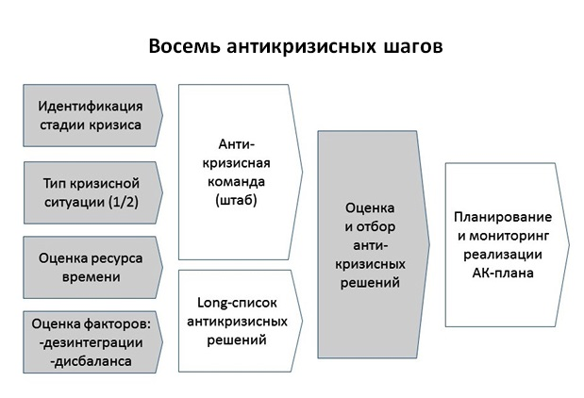
Для гарантированного получения антикризисного эффекта надо сделать 8 шагов.
- Идентификация стадии кризиса. Развитие кризиса проходит пять основных стадий:
Стадия | Характеристики
Стратегическая | Изменение макроэкономических факторов мировой, национальной экономики, отрасли, финансовой системы или риском принятия неверных стратегических решений.
Регрессивная | Ухудшение операционных и финансовых показателей: падение товарооборота, выручки и прибыли, рост долгов и др.
Когнитивная | Психологически сложный процесс признания кризиса. Характерные вопросы: «Действительно кризис? Может быть «у них»? Не может быть, что у нас!». Характерные бравурные тезисы: «Кто то уйдет с рынка, но не мы! Не впервой – проскочим! У нас то все под контролем» и т.п. Длится с момента «неожиданного» («Неожиданное» – в кавычках, потому, что в большинстве случаев начало кризиса предсказуемо, при условии, что менеджеры объективно анализируют состояние дел) начала кризиса компании до момента признания: кризис-наступил, мобилизуемся, готовим антикризисный план. Затягивание сокращает время и ресурсы, возможности маневра на следующей стадии.
Спасения | Ударная и всемерная борьба за спасение компании, а не просто увеличение продаж. Завершается успешно - разрешением кризиса, восстановлением охвата рынков, платежеспособности и прибыльности компании, или неуспешно - становится объектом поглощения, реструктуризации, банкротства.
Инерционная | Компания не способна трансформироваться и по неуправляемой инерции доходит до разрушения. Затягивание когнитивной стадии и сокращение стадии спасения резко повышает выход на неуправляемую инерционную траекторию.

Определение стадии, на которой находится компания, позволяет точнее определить ресурс времени, имеющийся в нашем распоряжении и требования к менеджменту или антикризисной команде. У практиков антикризисного менеджмента есть свои эмпирические формулы, позволяющие перевести стадии во временные отрезки.
2. Определение типа кризисной ситуации. Осуществляется в зависимости от того, какое из двух условий кризиса является доминирующим. В первом типе нужна помощь и поддержка действующему менеджменту. Констатация второго типа (неадекватное управление) существенно повлияет на формирование состава антикризисной команды и персональное решение о возможности участия прежних руководителей.
3. Оценка ресурса времени. Используя оценки стадии кризиса, вероятности событий, длительности процессов и достаточности запасов, финансовые расчеты (выручка, финансовые результаты, оборачиваемость, оборотные запасы, долг) определяем death-line (DL) – линию смерти – момент времени до разрушения компании при отсутствии спасательных мер. DL понадобится при выборе решений.
4. Оценка кризисных факторов. Рассматриваем два направления:
- Адаптация. Анализируем факторы изменения внешней среды (клиентского и финансового рынков, рынков поставщиков и персонала).
- Интеграция. Анализируем факторы изменения внутренней среды (нарушение связей, конфликты, потеря управляемости, рассогласование показателей и требований подразделений, кризисные установки).
По каждому фактору оцениваем степень негативного влияния
5. Формирование антикризисной команды. В зависимости от типа развития кризиса и роли менеджмента, стадии кризиса и ресурса времени формируем команду с учетом общих правил:
- В состав команды должны быть включены активные и мотивированные специалисты с разных уровней управления.
- Ротация состава менеджеров должна быть тем большей, чем больше роль менеджмента в развитии кризиса и распространении кризисных установок. Апологеты кризисных установок должны попасть в ротацию. Команда не должна повторять прежний состав совещания у генерального директора.
- Влияние внешних антикризисных специалистов должно быть тем больше, чем более радикальные изменения требуются компании. Радикальность изменений тем больше, чем больше глубиной изменений среды, чем больше ролью менеджмента в развитии кризиса и чем меньше времени до DL.
Влияние внешних антикризисных специалистов регулируется следующими факторами: количество людей и времени; степень делегирования ресурсов; объем полномочий (вхождение в управление); форма контроля (предварительный или пост-отчетный); статус, квалификация и харизматичность привлеченного специалиста.
6. Создаем длинный список антикризисных решений. По всем возможным источникам (книги, пресса, семинары, консультации, советы родственников, опросы сотрудников, мозговой штурм, стратегическая сессия и др.) собираются варианты действий, решений. Затем оценивается срок реализации и ожидаемые результаты.
7. Отбор решений и формирование антикризисной программы
Шаг | Содержание
1 | Тест – время. Все решения выходящие (более 10-15%) за рамки DL – отбраковываются.
2 | Тест - эффективность. Оценивается управленческий КПД – соотношение затрат и результатов решения. Решения стоимостью затрат выше определенного порога – отбраковываются. Решения с низким КПД на этом этапе – остаются.
3 | Тест – антикризисное влияние. По каждому решению оценивается (по 100 бальной шкале) полезное для компании противодействие кризисным факторам (п.4). Наносим на график по осям: Х- Адаптация (внешняя), Y-Интеграция (внутренняя).
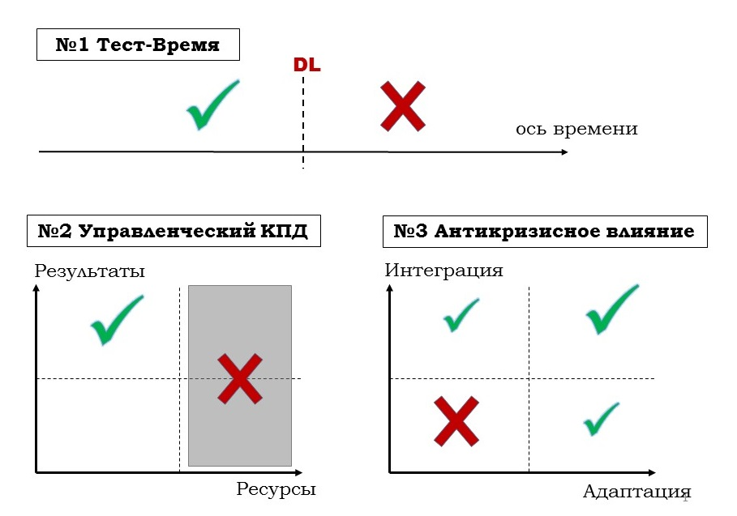
4 | Сборка. Программу формируем по схеме: 50-60% плана – решения из правого верхнего квадранта, желательно с высоким и максимальным КПД; 40-50% плана – решения из правого нижнего и левого верхнего квадранта, только с максимальным КПД. Оптимальный план – 10-15 мероприятий, но не более 20 при исключении риска излишней детализации или обобщения.
5 | Сжатие. По всем решениям проводим сокращение сроков реализации, а значит решения превышающие DL на 10-15% станут в нее укладываться.

8. Планирование и мониторинг реализации программы
Планирование реализации, кроме обычных параметров «кто», «что», «когда», включает поле «необходимая информация». Это индикатор - понимает ли менеджер, что нужно делать? Пустой, размытый запрос на информацию сигналит, что менеджер еще «плавает» в задачах. И это типично, т.к. в антикризисной программе новых, сложных и нестандартных задач – большинство.
Оптимально мониторинг (процесса и результатов) осуществлять раз в неделю. Важно избежать ловушки показателя «общего прогресса». Например, 30%. По сути 10 мероприятий, каждое выполненное на 30%, это гораздо хуже, чем 30% завершенных мероприятий из тех же 10.
Немного об использовании стратегии. Раздел про «управленческий туман», т.е. неопределенности в понимании сущности кризиса и роли менеджмента, целесообразно обсудить с менеджментом и владельцами компании, что позволит лучше высветить и понять позиции, соотношение защиты и ответственности, принятие проблем для инициативного решения. Дорожная карта – пошаговая инструкция к применению. Последовательное и качественное исполнение на выходе дает программу, адекватную реальным вызовам и действенную в части антикризисного эффекта. И, главное, использование стратегии позволяет гарантированно избежать потерь средств, трудозатрат и времени на ложные и бесполезные решения. В условиях кризиса не у всякой компании будет шанс перепрыгнуть пропасть со второй попытки, т.е. в «перезагрузить» наугад придуманный антикризисный план. Время – сверхценный стратегический ресурс, который нельзя занять или растянуть.

